**ASSUNTO: Indica-se ao Excelentíssimo Senhor Prefeito Municipal Carlos Nelson Bueno por intermédio da Secretaria competente, para que seja feita a poda da árvore na Rua Primo Dester, altura no número 89, Jardim Guaçu Mirim.**

**DESPACHO**

**SALA DAS SESSÕES ____/____/_____**

**PRESIDENTE DA MESA**

**INDICAÇÃO Nº / 2019**

**SENHOR PRESIDENTE,**

**SENHORES VEREADORES e VEREADORAS,**

**INDICAR** na forma regimental, e depois de ouvido o Douto Plenário desta Casa, que seja oficiado ao **Excelentíssimo Senhor Prefeito Municipal Carlos Nelson Bueno**, para que seja feita a poda da árvore localizada na Rua Primo Dester, altura no número 89, Jardim Guaçu Mirim.

Os munícipes pedem atenção para esta manutenção, já que os galhos já encostaram na fiação elétrica e no período de chuva causa diversos problemas.

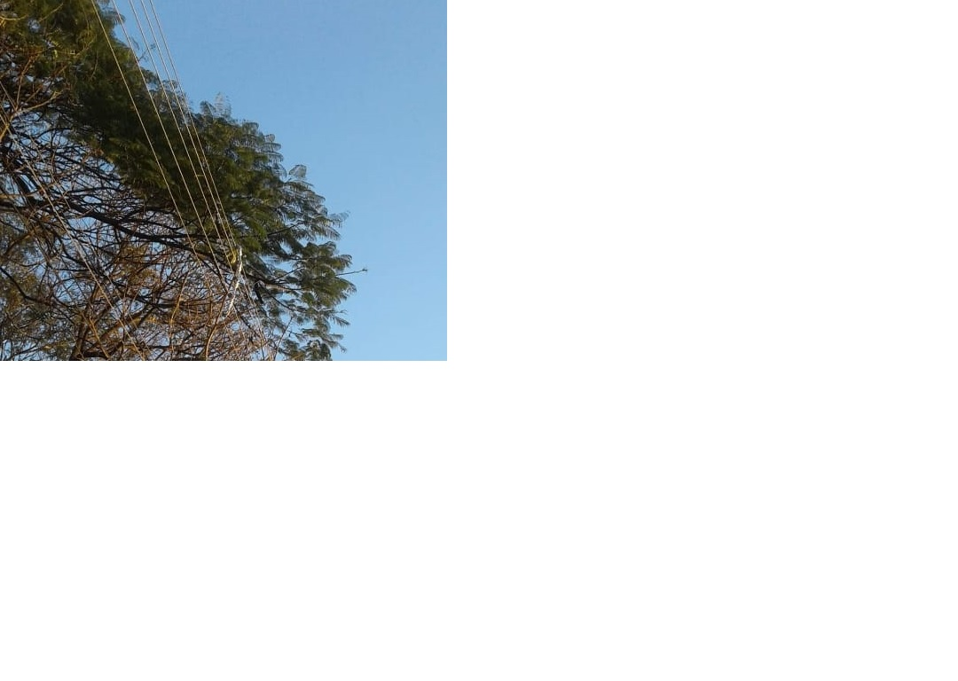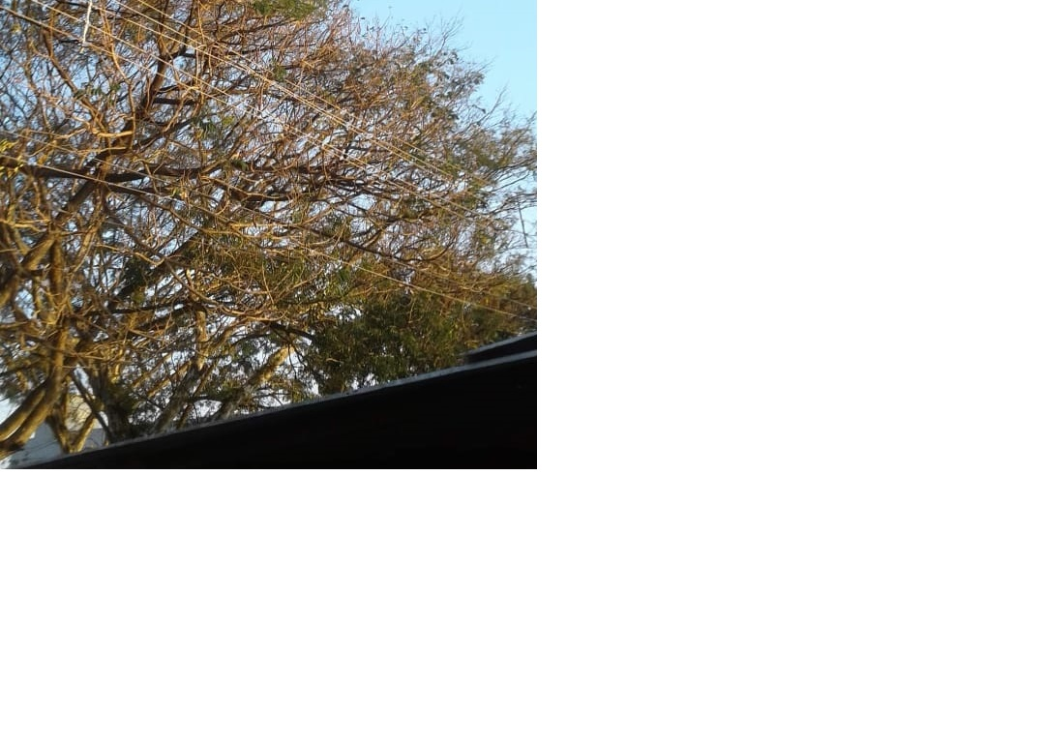

SALA DAS SESSÕES “VEREADOR SANTO RÓTOLLI”, aos 20 de agosto de 2018.

**VEREADOR DOUTOR TIAGO CESAR COSTA**

